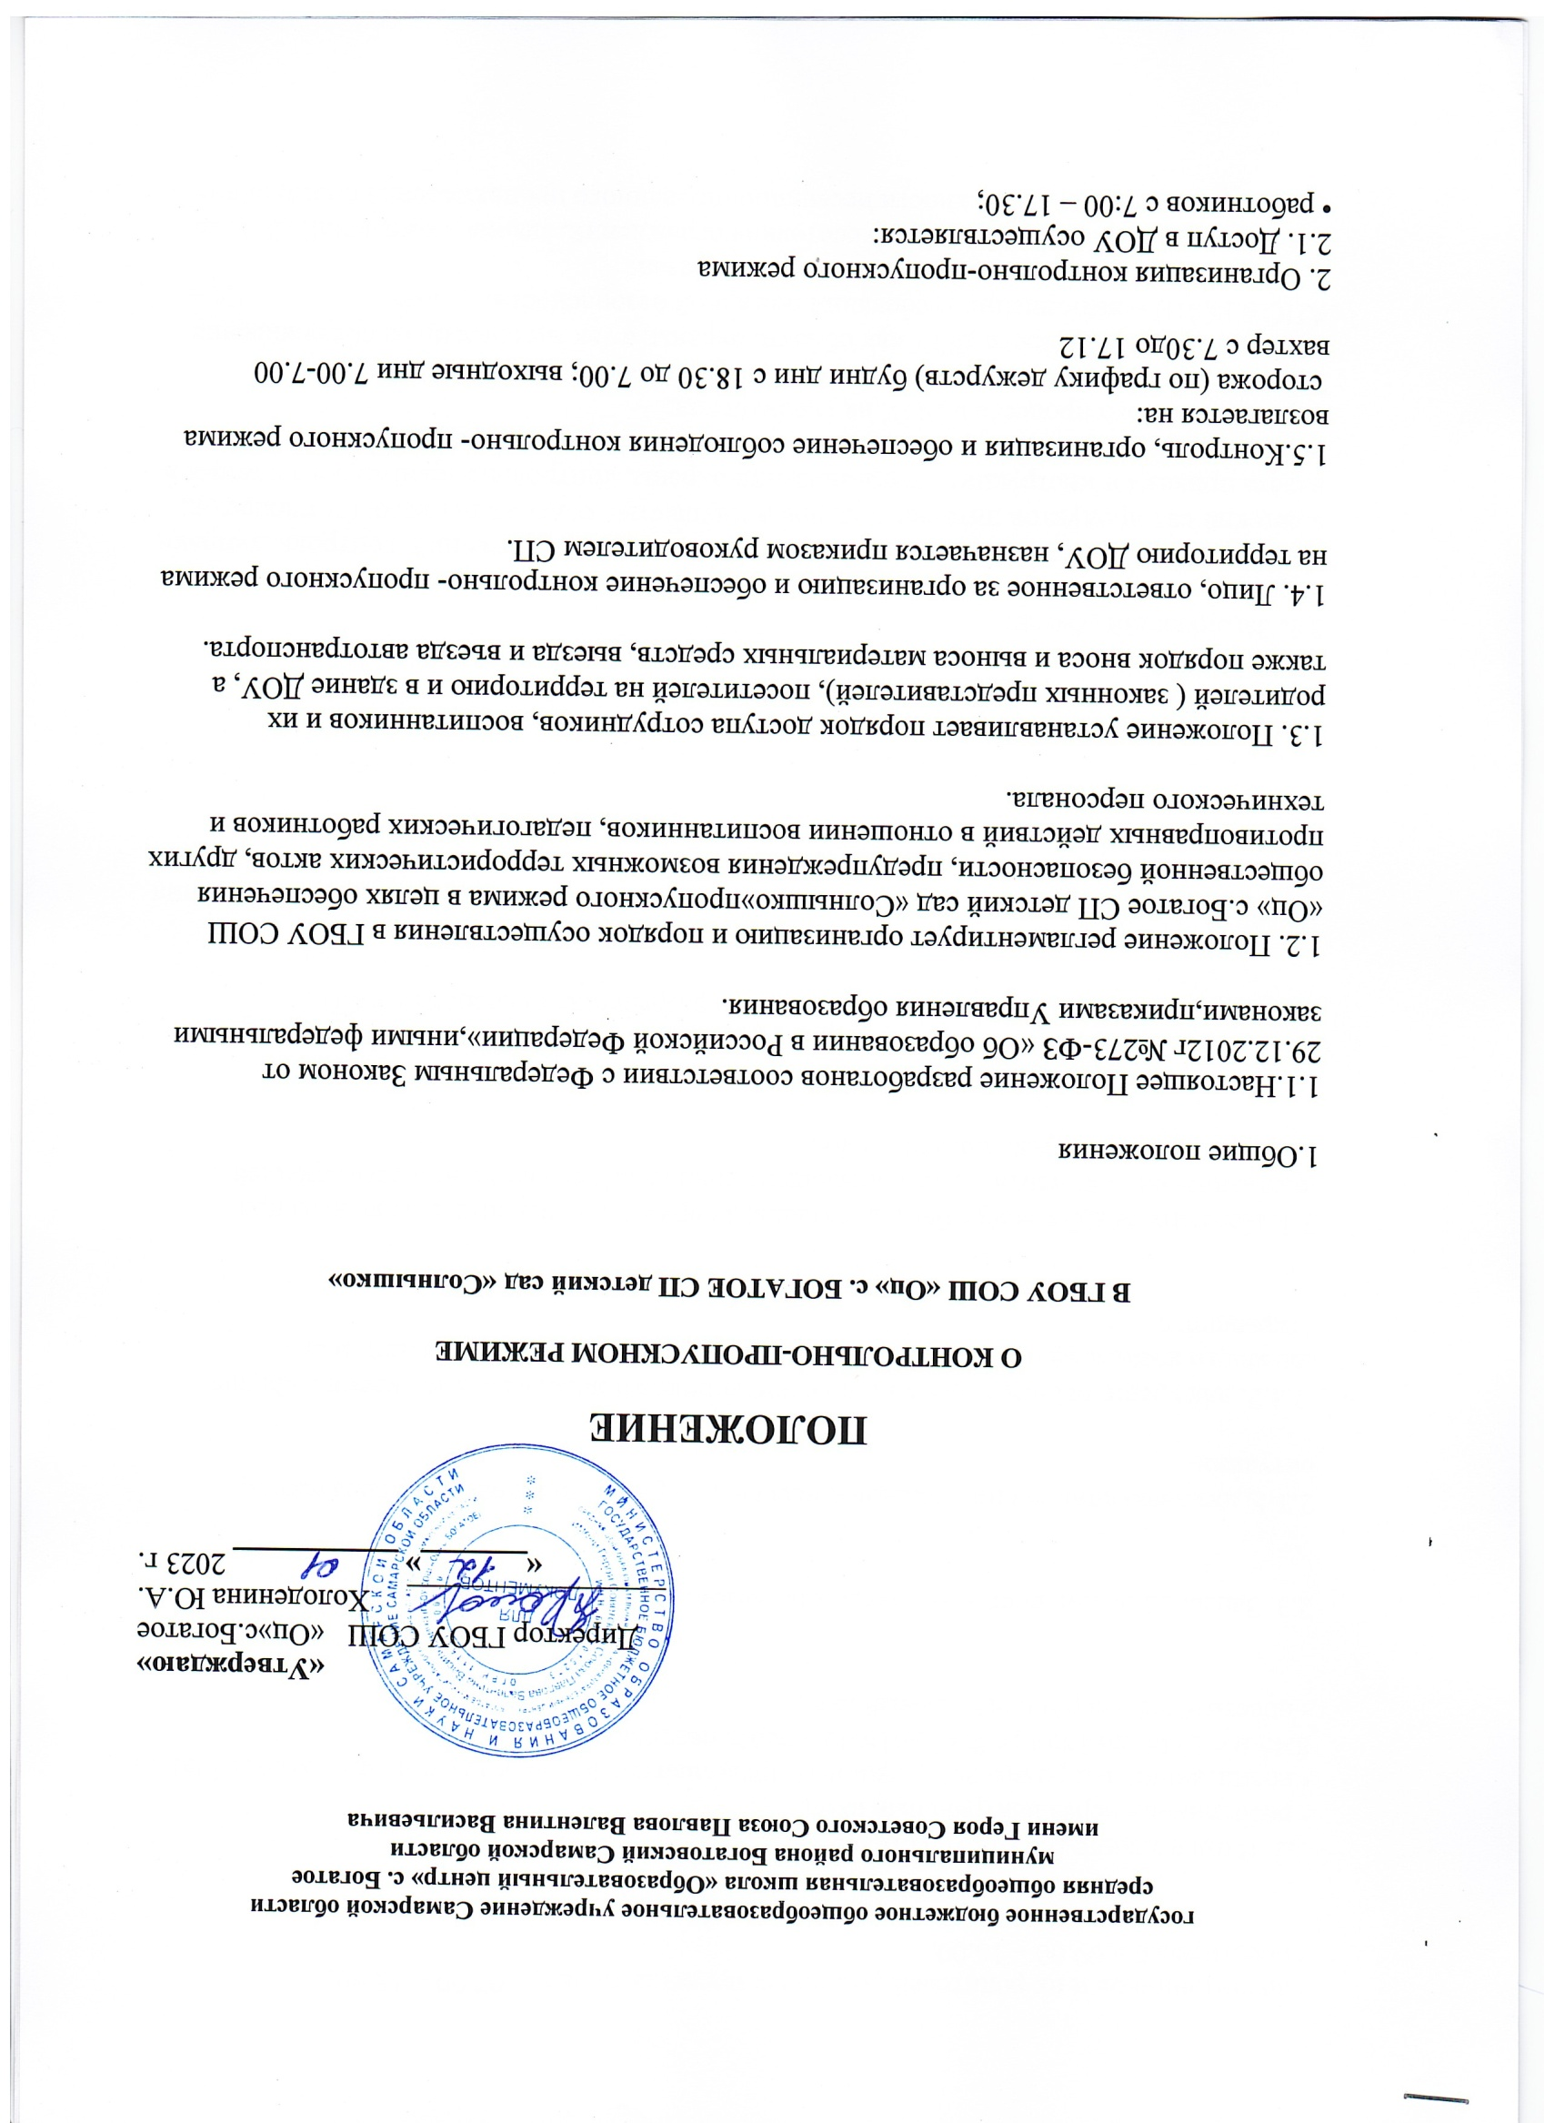

**1.Общие положения**

1.1. Положение о пропускном и внутриобъктовом режимах (далее – Положение) СП ГБОУ СОШ «Оц»с.Богатое детский сад «Солнышко»разработано в соответствии с Федеральным законом от 6 марта2006 г. № 35 ФЗ «О противодействии терроризму» в целях реализации требований к антитеррористической защищенности объектов (территорий), утвержденных постановлением Правительства Российской Федерации от 2 августа 2019 года №1006 «Об утверждении требований к антитеррористической защищенности объектов ( территорий) Министерства просвещения Российской Федерации и объектов (территорий), относящихся к сфере деятельности Министерства просвещения Российской Федерации, Уставом СП ГБОУ СОШ «Оц» с.Богатое детский сад «Солнышко»,с требованиями действующего законодательства по вопросам обеспечения комплексной безопасности образовательных учреждений.

1.2. Настоящим Положением определяется организация и порядок осуществления пропускного и внутриобъктового режимов в ДОУ в целях обеспечения общественной безопасности, предупреждения возможных террористических, экстремистских акций и других противоправных проявлений в отношении воспитанников, педагогических работников и технического персонала ДОУ.

1.3. Пропускной и внутриобъектовый режимы в здании ДОУ предусматривают комплекс специальных мер, направленных на поддержание и обеспечение установленного порядка деятельности ДОУ и определяет порядок пропуска родителей (законных представителей), сотрудников ДОУ и посетителей в здании и на территорию ДОУ.

1.4. Ответственный за организацию и обеспечение пропускного и внутриобъектового режимов на территорию ДОУ назначается приказом руководитель СП.

1.5. Настоящее Положение вступает в силу с момента утверждения и действует бессрочно ( до принятия нового Положения).

1.6. Пропускной и внутриобъетовый режимы в ДОУ осуществляется

-в дневное время ответственный вахтёр ( с 7.00 до 19.00)

-в ночное время –сторожем ( 19.00 до 06.00)

- в выходные и праздничные – сторожем круглосуточно.

**2. Пропускной режим**

2.1. Цель и организация пропускного режима.

2.1. Цель пропускного режима – осуществление совокупности мероприятий и правил, исключающих возможность несанционированного прохода лиц, презда транспортных средств, провоза (проноса) имущества на территорию ДОУ.

2.2. Порядок пропуска воспитанников и их родителей, работников ДОУ и посетителей.

2.2.1. Вход воспитанников в ДОУ осуществляется в сопровождении родителей (законных представителей).

2.2.2.Посетители ( посторонние лица) пропускаются в ДОУ на основании предъявленного паспорта или иного документа, удостоверяющего личность с обязательной фиксацией ФИО в «Журнале регистрации посетителей».

2.2.3. Проход родителей, сопровождающих детей и забирающих их из ДОУ осуществляется без записи в «Журнале регистрации посетителей» и предъявлении документа, удостоверяющего личность.

2.2.4.Проход родителей при проведении родительских собраний и праздничных мероприятий осуществляется по списку, с предъявлением родителями документа удостоверяющего личность, без регистрации данных в «Журнал регистрации посетителей».

2.2.5. Педагогические работники и прочий персонал ДОУ пропускаются на территорию ДОУ без записи в «Журнале регистрации посетителей».

2.2.6. Нахождение сотрудников на территории ДОУ после окончания рабочего дня без соответствующего разрешения руководство ДОУ запрещается.

2.2.7. При выполнении в ДОУ строительных ремонтных работ допуск рабочих осуществляется по списку подрядной организации, согласованному с руководителем ДОУ. Лица, не связанные с образовательным процессом, посещающие ДОУ по служебной необходимости, пропускаются при предъявлении документа, удостоверяющего личность и по согласованию с руководителем ДОУ или лицом его заменяющим, о чём делается запись в «Журнале регистрации посетителей».

2.3.Крупногабаритные предметы, ящики, коробки проносятся в здании ДОУ после проведения их досмотра, исключающего пронос запрещенных предметов в здание (алкогольная продукция, вредные вещества, холодное и огнестрельное оружие, наркотики и т.п.)

**3.Внутриобъектовый режим**

3.1. Цели, элементы внутриобъктового режима

3.1.1. Целями внутриобъектового режима являются:

- создание условий для выполнения своих функций работникам и посетителям ДОУ;

- поддержание порядка в зданиях, помещениях, на внутренних и прилегающих к ним территориях, обеспечение сохранности материальных ценностей;

-обеспечение комплексной безопасности ДОУ;

- соблюдение правил внутреннего распорядка, охраны труда, пожарной и антитеррористической безопасности.

3.1.2. Внутриобъектовый режим является неотъемлемой частью общей системы безопасности ДОУ и включает в себя:

- обеспечение учебно-воспитательного процесса;

- закрепление за отдельными сотрудниками служебных, специальных помещений и технического оборудования;

- назначение лиц ответственных за пожарную и антитеррористическую безопасность служебных, специальных, производственных и складских помещений;

- определение мест хранения ключей от служебных и специальных помещений, порядка пользования ими;

-определение порядка работы с техническими средствами охраны (охранно-пожарная сигнализация, системы видеонаблюдения, кнопка тревожной сигнализации)

- организацию действий персонала ДОУ и посетителей в кризисных ситуациях.

**4.Порядок допуска на территорию транспортных средств, аварийных бригад, машин скорой помощи.**

4.1. Выезд на территорию ДОУ и парковка на территории ДОУ частных автомашин – запрещены.

4.2. Допуск без ограничений на территорию учреждения разрешается автомобильному транспорту экстренных и аварийных служб, скорой медицинской помощи, пожарной охраны, управления ГО и ЧС, управления внутренних дел, службы электросетей при вызове их администрацией учреждения;

4.3. Допуск и парковка на территории ДОУ разрешается автомобильному транспорту обслуживающих организации (поставка продуктов, игрушек, канцелярских товаров, моющих средств и др.) а основании договора и документов на поставку;

4.4. Ответственный за пропуск машин обслуживающих организации –Завхоз ДОУ.

4.5. В случае наличия в автотранспорте пассажира, к нему предъявляются требования по пропуску в ДОУ посторонних лиц.

**5. Обязанности участников образовательного процесса, посетителей при осуществлении пропускного и внутриобъектового режимов**

5.1. Руководитель СП обязана:

- издавать необходимые приказы, инструкции;

- вносить изменения в положение при необходимости;

-определять порядок контроля и назначить лиц, ответственных за организацию режима.

5.2. Завхоз обязан:

-обеспечить рабочее состояние системы освещения;

- обеспечить свободный доступ к аварийным и запасным выходам;

-обеспечить исправное состояние дверей, окон, замков, задвижек, ворот, калиток, крыши.

- обеспечить рабочее состояние аварийной подсветки в указателях маршрутов эвакуации;

- осуществлять контроль выполнения Положения всеми участниками образовательного процесса.

5.3. Сторож обязан постоянно в течение дежурства:

- осуществлять обход всей территории ДОУ, осмотр построек;

-производить внешний осмотр здания на предмет закрытия окон и выключенного освещения;

-не допускать посещение ДОУ посторонними лицами, их нахождение на территории.

Калитка и ворота должны быть закрытыми.

- при необходимости (обнаружение подозрительных лиц, взрывоопасных или подозрительных предметов и т.д) принимать решения и руководить действиями по предотвращению чрезвычайных ситуаций (согласно инструкциям по пожарной безопасности, охране жизни и здоровья детей и т.д);

- исключить доступ в ДОУ воспитанников и их родителей ( законных представителей), посетителей в рабочие дни с 19.00 до 07.00, работников ДОУ – до 06.00,а также в выходные и праздничные дни (за исключением лиц, допущенных по письменному разрешению руководитель СП или завхоз).

-о выявленных недостатках и нарушениях произвести запись в «Журнале несения дежурства сторожей»

5.4. Работник ДОУ обязан:

- осуществлять контроль за пришедшими к ним посетителям на протяжении всего времени нахождения в здании и на территории ДОУ:

-проявлять бдительность при встрече посетителей в здании и на территории ДОУ (уточнять, к кому пришли, провожать до места назначения или перепоручать другому сотруднику).

5.5. Родители (законные представители) воспитанников обязаны:

-приводить и забирать детей лично или информировать о доверенных лицах, которые будут забирать ребенка (с предоставлением информации о данных лицах: паспортные данные, контактный телефон, место проживания);

- осуществлять вход ДОУ и выход из него только через центральный вход;

- при входе в здание проявлять бдительность и не пропускать посторонних лиц( либо сообщать о них сотрудникам ДОУ);

- соблюдать правила пропускного режима, требования Инструкции по антитеррористической безопасности и защите персонала и воспитанников образовательного учреждения (Приложение) в здании и на территории ДОУ.

5.6. Посетители обязаны:

-представлять, если работник ДОУ интересуются личностью и целью визита;

- не вносить в ДОУ объемные сумки, коробки, пакеты и т.д.;

-соблюдать правила пропускного режима, требования Инструкции о пожарной безопасности в здании и на территории ДОУ.

5.7. Работникам ДОУ запрещается:

- нарушать требования Положения, Инструкции по антитеррористической безопасности и защите персонала и воспитанников ДОУ, Инструкции по охране жизни и здововья детей;

-оставлять без присмотра воспитанников, имущества и оборудование ДОУ

-оставлять незапертыми двери, окна и т.д.;

-оставлять без сопровождения посетителей ДОУ;

-находиться на территории и в здании ДОУ в нерабочее время, выходные и праздничные дни.